Fin de l’aventure

version 1.0.0

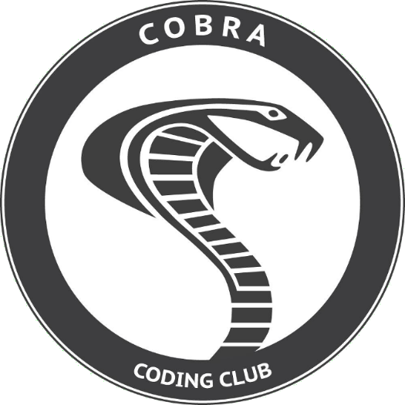



1. Victoire !

Bravo, vous avez réussi à récupérer la source d’énergie avant l’autre équipe !

Nous vous félicitons pour le chemin que vous avez parcouru, ainsi que pour les efforts que vous avez réalisés pour y arriver. Cette victoire fait rayonner plus que jamais vos talents et votre motivation hors pair. Elle est également un juste retour et une vraie reconnaissance de votre qualité de travailler en équipe.

Contactez dès maintenant un cobra afin qu’il vous donne votre récompense, il parait qu’il a quelque chose pour vous…

  
La réussite appartient à tout le monde. C'est au travail d'équipe qu'en revient le mérite.

1. Envie d’en découvrir plus ?

Si cette expérience vous a plu et que vous souhaitez en apprendre plus sur la programmation. Rejoignez-nous sans plus tarder via ce lien : <https://codingclub.epitech.eu/> , afin de réaliser des Coding Club ! Nous proposons divers ateliers d’initiation au code sur le thème du web, jeux vidéo, algorithmes, cybersécurité…et bien plus encore.

Ces sessions ont lieu en ligne sur notre serveur discord, vous aurez le choix entre plusieurs dates par semaine. Vous pouvez également vous renseigner auprès de votre campus si souhaitez connaitre les prochaines dates prévues.

  
Au plaisir de vous revoir !